Nom Lavoisier 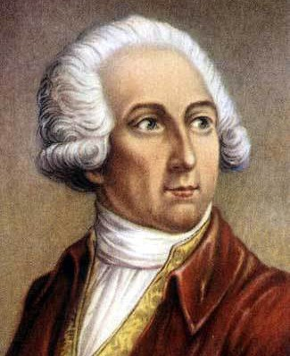
Nom au complet Antoine Laurent de Lavoisier
Nationaliter Francaise
Période de temps 1743 a 1794
Phrase Celebre rien ne se père rien ne se crée toute se transforme
Découverte balanbce 